NHẬN XÉT CỦA GIẢNG VIÊN HƯỚNG DẪN

…………, ngày ….. tháng …… năm 2026
Giáo viên hướng dẫn
(Ký tên và ghi rõ họ tên)

Trà Vinh, ngày ….. tháng …… năm ……
Giáo viên hướng dẫn
(Ký tên và ghi rõ họ tên)

LỜI CẢM ƠN

NHẬN XÉT CỦA THÀNH VIÊN HỘI ĐỒNG

……….., ngày ….. tháng …… năm 2026
Thành viên hội đồng
(Ký tên và ghi rõ họ tên)

Đầu tiên, em xin gửi lời cảm ơn chân thành nhất đến Thầy Đoàn Phước Miền – người đã trực tiếp hướng dẫn, định hướng và đồng hành cùng em trong suốt quá trình thực hiện đồ án "Xây dựng website Chia sẻ công thức nấu ăn". Nhờ có những lời chỉ bảo tận tình, những gợi ý về cách tổ chức mô hình MVC sao cho chuẩn xác, hay cách gỡ rối những lỗi "đau đầu" như vòng lặp dữ liệu trong Entity Framework mà đồ án của em mới có thể thành hình và chạy trơn tru như hiện tại. Thầy/Cô không chỉ truyền đạt kiến thức chuyên môn mà còn tiếp thêm cho em rất nhiều động lực và sự tự tin để hoàn thành tốt môn học này.
Em cũng xin gửi lời cảm ơn sâu sắc đến quý Thầy Cô trong khoa Khoa Công nghệ thông tin của trường Đại học Trà Vinh. Trong suốt quá trình học tập tại trường, những kiến thức nền tảng về lập trình C#, tư duy thiết kế cơ sở dữ liệu SQL Server và kỹ năng phát triển phần mềm mà các Thầy Cô giảng dạy chính là bệ phóng vững chắc nhất. Những kiến thức đó đã giúp em không bị bỡ ngỡ khi bước vào triển khai một dự án web hoàn chỉnh từ con số không.
Thực sự, lúc mới bắt tay vào làm đồ án, bản thân em cũng gặp khá nhiều lúng túng. Khối lượng công việc từ việc thiết kế giao diện, xử lý luồng đăng nhập, cho đến các chức năng phức tạp như upload file hình ảnh món ăn hay tạo lập luồng dữ liệu liên kết giữa Công thức – Nguyên liệu – Bước làm đều là những thử thách lớn. Nhưng chính nhờ môi trường học tập cởi mở, sự hỗ trợ từ Thầy/Cô cùng sự động viên, trao đổi học hỏi từ những người bạn trong lớp đã giúp em gỡ rối từng chút một. Cảm giác nhìn thấy trang web của mình hoạt động mượt mà, lưu được từng công thức do chính tay mình lập trình thực sự là một trải nghiệm vô giá.
Mặc dù em đã nỗ lực hết sức để hoàn thiện sản phẩm, nhưng vì giới hạn về mặt thời gian và kinh nghiệm thực tiễn, chắc chắn website "Chia sẻ công thức nấu ăn" vẫn còn những thiếu sót nhất định về mặt hiệu năng hoặc trải nghiệm người dùng. Em rất mong sẽ nhận được thêm những lời nhận xét, đánh giá và góp ý quý báu từ Hội đồng bảo vệ để em có thể nhìn nhận lại, tiếp tục cải tiến trang web và làm hành trang vững chắc cho công việc thực tế sau này.
Một lần nữa, em xin chân thành cảm ơn Thầy/Cô. Kính chúc quý Thầy Cô luôn dồi dào sức khỏe, tràn đầy niềm vui và gặt hái thêm nhiều thành công trong sự nghiệp giảng dạy!
MỤC LỤC
1. Lý do chọn đề tài 1
2. Mục tiêu nghiên cứu 1
3. Đối tượng và phạm vi nghiên cứu 2
4. Phương pháp nghiên cứu 3
5. Cấu trúc đồ án 3
CHƯƠNG 1: NGHIÊN CỨU LÝ THUYẾT 4
1.2. Kiến trúc ASP.NET MVC 4
1.3. Công nghệ Entity Framework và hướng tiếp cận Code-First 5
1.4. Hệ quản trị cơ sở dữ liệu SQL Server 6
1.5. Công nghệ Frontend: Bootstrap và Razor View Engine 6
CHƯƠNG 2: HIỆN THỰC HÓA NGHIÊN CỨU 8
2.1. Mô tả bài toán 8
2.2. Yêu cầu chức năng 9
2.3. Mô hình cơ sở dữ liệu 10
2.4. Lược đồ Use Case 12
2.5. Kiến trúc hệ thống 13
CHƯƠNG 3: KẾT QUẢ NGHIÊN CỨU 15
3.1. Giao diện và chức năng dành cho Khách viếng thăm (Guest) 15
3.2. Giao diện và chức năng dành cho Thành viên (Member) 16
3.3. Giao diện quản lý Danh mục (Categories) 18
3.4. Đánh giá kết quả 19
CHƯƠNG 4: KẾT LUẬN VÀ HƯỚNG PHÁT TRIỂN 20
4.1. Kết luận chung 20
4.2. Những mặt còn hạn chế 20
4.3. Hướng phát triển và mở rộng trong tương lai 21
DANH MỤC TÀI LIỆU THAM KHẢO 22

DANH MỤC HÌNH ẢNH
Hình 1.1: Logo C# và .NET. 4
Hình 1.2: Sơ đồ luồng hoạt động của kiến trúc MVC. 5
Hình 1.3: Hình minh họa ánh xạ object (class) thành database thông qua ORM. 6
Hình 1.4: Hình minh họa tính năng Responsive của Bootstrap. 7
Hình 2.1: Sơ đồ luồng hoạt động nghiệp vụ Đăng tải công thức nấu ăn 9
Hình 2.2: Sơ đồ quan hệ thực thể (Database Diagram) của hệ thống 11
Hình 2.3: Lược đồ Use Case tương tác hệ thống 12
Hình 2.4: Sơ đồ kiến trúc tổng thể của hệ thống 13
Hình 3.1: Giao diện Trang chủ và kết quả lọc từ khóa tìm kiếm 15
Hình 3.2: Màn hình hiển thị chi tiết một công thức nấu ăn 16
Hình 3.3: Giao diện Đăng nhập và cơ chế hiển thị thông báo lỗi 16
Hình 3.4: Màn hình quản lý danh sách công thức của thành viên 17
Hình 3.5: Biểu mẫu khởi tạo thông tin món ăn và tải lên hình ảnh 17
Hình 3.6: Màn hình bổ sung nguyên liệu và các bước thực hiện 18
Hình 3.7: Màn hình quản lý danh sách danh mục ẩm thực 18

DANH MỤC BẢNG BIỂU
Bảng Users: Lưu trữ thông tin định danh người dùng (Mã người dùng, Tên đăng nhập, Mật khẩu, Email, Phân quyền).
Bảng Categories: Quản lý dữ liệu phân loại ẩm thực.
Bảng Recipes: Thực thể trung tâm lưu trữ tên món, hình ảnh, thời gian nấu và chuẩn bị.
Bảng Ingredients: Lưu trữ định lượng nguyên liệu chi tiết cho từng món ăn.
Bảng Steps: Lưu trữ trình tự các bước thực hiện món ăn.
Bảng Comments: Lưu trữ phản hồi và đánh giá của cộng đồng.

MỞ ĐẦU

1. Lý do chọn đề tài
Trong kỷ nguyên số hóa hiện nay, cuộc cách mạng công nghiệp 4.0 đã và đang làm thay đổi sâu sắc mọi mặt của đời sống xã hội. Công nghệ thông tin không còn là một khái niệm xa vời mà đã len lỏi vào từng ngóc ngách, từ công việc văn phòng, giáo dục cho đến những nhu cầu sinh hoạt cơ bản nhất hàng ngày. Một trong những lĩnh vực chứng kiến sự thay đổi mạnh mẽ nhất chính là cách chúng ta tiếp cận và chia sẻ thông tin.
Đối với cộng đồng những người yêu thích nội trợ và ẩm thực, việc tìm kiếm một công thức nấu ăn ngon không còn bó hẹp trong những cuốn sách in hay những chương trình truyền hình định kỳ. Tuy nhiên, sự bùng nổ của mạng xã hội (Facebook, TikTok, YouTube) dù mang lại nguồn dữ liệu khổng lồ nhưng lại tồn tại một nhược điểm lớn: thông tin bị trôi rất nhanh và thiếu sự hệ thống hóa. Một người nội trợ khi muốn tìm lại một công thức đã xem tuần trước thường gặp rất nhiều khó khăn trong việc lục lại lịch sử hoặc lọc ra những nguyên liệu cụ thể.
Là một sinh viên theo học hệ vừa học vừa làm, bản thân em luôn thấu hiểu sự quý giá của thời gian. Giữa guồng quay hối hả của việc học tập tại trường và việc hoàn thành trách nhiệm tại công ty tư nhân, những bữa cơm gia đình không chỉ là nơi nạp năng lượng mà còn là khoảng thời gian gắn kết tình cảm. Từ thực tế đó, em nhận thấy nhu cầu về một nền tảng chuyên biệt – nơi các công thức nấu ăn được lưu trữ khoa học, phân loại rõ ràng theo nguyên liệu, thời gian và phương thức chế biến – là vô cùng cần thiết.
Bên cạnh đó, trong quá trình làm việc tại môi trường doanh nghiệp, em nhận thấy việc áp dụng các công nghệ mạnh mẽ và ổn định như C# (.NET Framework) và SQL Server là lựa chọn tối ưu cho các hệ thống quản lý dữ liệu. Việc lựa chọn đề tài “Xây dựng website Chia sẻ công thức nấu ăn” không chỉ xuất phát từ sở thích cá nhân đối với ẩm thực, mà còn là cơ hội để em thực hành, kiểm chứng những kiến thức đã học vào một sản phẩm thực tế có tính ứng dụng cao.
Hệ thống này được kỳ vọng sẽ trở thành một cuốn "sổ tay điện tử" thông minh, giúp người dùng không chỉ học hỏi được những món ăn mới mà còn có thể tự tay đóng góp, chia sẻ những bí quyết nấu nướng của riêng mình cho cộng đồng. Qua đó, em mong muốn đóng góp một phần nhỏ công sức vào việc ứng dụng công nghệ để nâng cao chất lượng cuộc sống thường nhật.

2. Mục tiêu nghiên cứu
Đồ án này được thực hiện với các mục tiêu cụ thể sau:
Về mặt kiến thức và kỹ thuật:
- Nghiên cứu và vận dụng thành thạo mô hình MVC (Model-View-Controller) trong ASP.NET để xây dựng một ứng dụng web có cấu trúc chuyên nghiệp, dễ bảo trì và nâng cấp.
- Làm chủ kỹ thuật Entity Framework với hướng tiếp cận Code-First để quản trị cơ sở dữ liệu một cách linh hoạt, thay vì cách làm truyền thống, giúp rút ngắn thời gian phát triển và hạn chế sai sót trong quá trình thao tác với SQL Server.
- Tìm hiểu và áp dụng các kỹ thuật xử lý dữ liệu thực tế như: quản lý phiên làm việc (Session), xác thực người dùng (Authentication), xử lý upload tệp tin đa phương tiện và kỹ thuật tìm kiếm chuỗi thông minh.
Về mặt sản phẩm (Ứng dụng):
- Xây dựng một giao diện website thân thiện, hiện đại, tương thích tốt trên nhiều thiết bị (Responsive Design) để người dùng có thể dễ dàng tra cứu công thức ngay trong gian bếp thông qua điện thoại di động.
- Thiết lập luồng nghiệp vụ Master-Detail khoa học, cho phép quản lý chi tiết từng món ăn bao gồm: hình ảnh trực quan, định lượng nguyên liệu chính xác và các bước thực hiện theo trình tự thời gian.
- Xây dựng hệ thống phân quyền cơ bản, đảm bảo tính bảo mật dữ liệu cá nhân và quyền sở hữu các bài đăng công thức của từng thành viên.
Về mặt phát triển cá nhân:
- Rèn luyện tư duy phân tích hệ thống, từ việc khảo sát nhu cầu người dùng đến việc thiết kế sơ đồ cơ sở dữ liệu và triển khai mã nguồn.
- Nâng cao kỹ năng giải quyết vấn đề (troubleshooting) thông qua việc xử lý các lỗi phát sinh trong quá trình code (như lỗi vòng lặp khóa ngoại, lỗi đường dẫn file hệ thống...).
- Hình thành tác phong làm việc chuyên nghiệp, chuẩn bị hành trang tốt hơn cho công việc tại doanh nghiệp sau khi tốt nghiệp.

3. Đối tượng và phạm vi nghiên cứu
Để đảm bảo đồ án hoàn thành đúng tiến độ và tập trung sâu vào chất lượng kỹ thuật, phạm vi nghiên cứu được xác định như sau:
Đối tượng nghiên cứu:
- Các quy trình quản lý thông tin trong lĩnh vực ẩm thực: cách định lượng nguyên liệu, phân loại danh mục món ăn (Á, Âu, Chay, Mặn...) và trình tự thực hiện các bước nấu nướng.
- Các công nghệ phát triển web: C# ngôn ngữ lập trình chính, ASP.NET MVC Framework, Entity Framework 6.x và hệ quản trị cơ sở dữ liệu SQL Server.
- Các thư viện hỗ trợ giao diện: Bootstrap, jQuery và Razor View Engine.
Phạm vi nghiên cứu:
- Về chức năng: Website tập trung vào các tính năng cốt lõi bao gồm: Đăng ký/Đăng nhập, tìm kiếm công thức, xem chi tiết món ăn, đăng tải công thức mới (kèm ảnh), quản lý danh mục và thông tin cá nhân. Trong phạm vi môn học, hệ thống chưa tập trung vào các tính năng phức tạp như thanh toán trực tuyến hoặc tích hợp trí tuệ nhân tạo để gợi ý món ăn.
- Về người dùng: Hệ thống phục vụ hai nhóm đối tượng chính là người dùng vãng lai (tìm kiếm thông tin) và thành viên đăng ký (được quyền đóng góp nội dung).
- Về môi trường triển khai: Ứng dụng được xây dựng và chạy thử nghiệm trên môi trường Localhost bằng Visual Studio và SQL Server Management Studio.

4. Phương pháp nghiên cứu
Đồ án sử dụng kết hợp các phương pháp nghiên cứu sau để đạt được kết quả tối ưu:
- Phương pháp nghiên cứu tài liệu: Thu thập và nghiên cứu các tài liệu kỹ thuật chính thống từ Microsoft Docs, các diễn đàn lập trình uy tín (Stack Overflow, GitHub) và giáo trình chuyên ngành để nắm vững lý thuyết về .NET và SQL. Tham khảo các website ẩm thực hiện nay (như Cookpad, Cooky) để học hỏi cách tổ chức giao diện và trải nghiệm người dùng.
- Phương pháp phân tích và thiết kế hệ thống: Dựa trên yêu cầu thực tế, tiến hành phân tích các thực thể, mối quan hệ giữa các bảng dữ liệu và vẽ các lược đồ Use Case để hình dung luồng hoạt động của phần mềm.
- Phương pháp thực nghiệm (Xây dựng sản phẩm): Tiến hành cài đặt môi trường, viết mã nguồn theo từng module (từ đơn giản đến phức tạp). Áp dụng quy trình: Viết code -> Chạy thử (Debug) -> Gỡ lỗi -> Hoàn thiện.
- Phương pháp tham vấn chuyên gia: Trong quá trình thực hiện, em thường xuyên trao đổi, tiếp thu ý kiến phản hồi từ Giảng viên hướng dẫn cũng như trao đổi kinh nghiệm thực tế với các đồng nghiệp tại công ty để tối ưu hóa mã nguồn và tính năng sản phẩm.

5. Cấu trúc đồ án
Ngoài phần Mở đầu, Kết luận và Tài liệu tham khảo, nội dung chính của đồ án được chia thành 4 chương:
- Chương 1: Nghiên cứu lý thuyết: Giới thiệu tổng quan về ngôn ngữ C#, ASP.NET MVC và Entity Framework.
- Chương 2: Hiện thực hóa nghiên cứu: Trình bày quá trình phân tích yêu cầu, thiết kế cơ sở dữ liệu và kiến trúc hệ thống.
- Chương 3: Kết quả nghiên cứu: Trình bày giao diện thực tế của website và mô tả cách thức hoạt động của các chức năng chính.
- Chương 4: Kết luận và hướng phát triển: Tổng kết những gì đã đạt được và đề xuất hướng cải tiến hệ thống trong tương lai.

CHƯƠNG 1: NGHIÊN CỨU LÝ THUYẾT

1.1. Ngôn ngữ lập trình C# và .NET Framework

1.1.1. Tổng quan về ngôn ngữ C#
C# (C-Sharp) là một ngôn ngữ lập trình hiện đại, hướng đối tượng (Object-Oriented Programming - OOP) được Microsoft phát triển. Qua quá trình học tập và tìm hiểu thực tế tại doanh nghiệp, em nhận thấy C# là một trong những ngôn ngữ mạnh mẽ nhất hiện nay nhờ vào tính diễn đạt cao, cấu trúc chặt chẽ và khả năng quản lý bộ nhớ tự động thông qua Garbage Collector.
Trong dự án xây dựng website chia sẻ công thức nấu ăn, C# đóng vai trò là "bộ não" xử lý mọi logic nghiệp vụ, từ việc xác thực người dùng cho đến việc tính toán và điều phối dữ liệu giữa các thành phần của hệ thống.

Hình 1.1: Logo C# và .NET.
1.1.2. Sức mạnh của .NET Framework
.NET Framework là một nền tảng lập trình toàn diện, cung cấp một môi trường thực thi (Common Language Runtime - CLR) và bộ thư viện lớp đồ sộ (Class Library). Đối với một sinh viên hệ vừa học vừa làm, việc lựa chọn .NET Framework mang lại sự yên tâm tuyệt đối về tính ổn định và khả năng bảo mật. Nền tảng này giúp lập trình viên tập trung vào việc giải quyết bài toán nghiệp vụ thay vì phải lo lắng về các vấn đề cấp thấp của hệ thống.

1.2. Kiến trúc ASP.NET MVC
1.2.1. Khái niệm mô hình MVC
MVC là viết tắt của Model – View – Controller. Đây là một mẫu kiến trúc phần mềm giúp tách biệt ứng dụng thành ba thành phần chính, mỗi thành phần đảm nhận một trách nhiệm riêng biệt:
- Model (Lớp dữ liệu): Đại diện cho các đối tượng dữ liệu trong thế giới thực. Trong đề tài này, Model chính là các lớp như Recipe, Ingredient, User... Nó chịu trách nhiệm quản lý dữ liệu, các quy tắc nghiệp vụ và logic tương tác với cơ sở dữ liệu.
- View (Lớp hiển thị): Là thành phần giao diện mà người dùng tương tác. View nhận dữ liệu từ Controller và hiển thị cho người dùng dưới dạng các trang HTML (Razor View).
- Controller (Lớp điều khiển): Đóng vai trò là "người điều phối". Nó tiếp nhận các yêu cầu (Request) từ người dùng, gọi Model để xử lý dữ liệu và sau đó chọn View phù hợp để trả về kết quả.
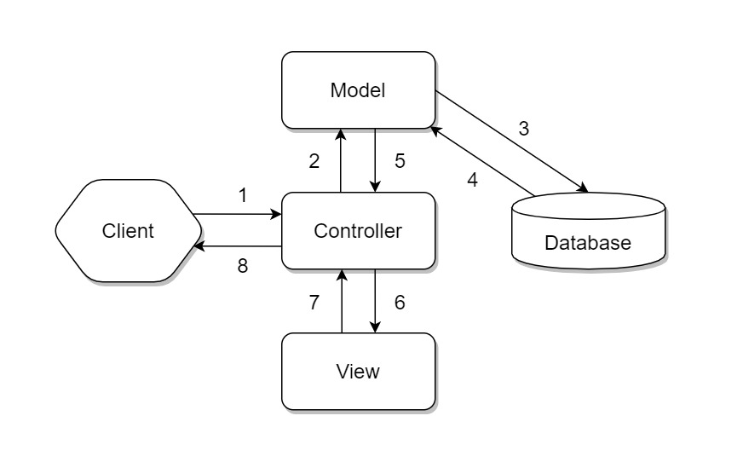
Hình 1.2: Sơ đồ luồng hoạt động của kiến trúc MVC.
1.2.2. Ưu điểm của ASP.NET MVC trong thực tế
Qua quá trình hiện thực hóa website, em nhận thấy ASP.NET MVC mang lại những ưu điểm vượt trội so với các mô hình cũ:
- Phát triển song song: Nhờ sự tách biệt rõ ràng, em có thể thiết kế cơ sở dữ liệu (Model) trước, sau đó mới xây dựng giao diện (View) mà không sợ chồng chéo.
- Kiểm soát hoàn toàn HTML: Không giống như WebForms, MVC cho phép lập trình viên can thiệp sâu vào mã HTML, giúp website nhẹ hơn và tối ưu hóa tốt cho công cụ tìm kiếm (SEO).
- Dễ bảo trì: Khi muốn thay đổi giao diện, em chỉ cần sửa file View mà không cần đụng vào logic xử lý của Controller.

1.3. Công nghệ Entity Framework và hướng tiếp cận Code-First
1.3.1. Entity Framework (EF) là gì?
Entity Framework là một bộ khung ánh xạ đối tượng - quan hệ (Object-Relational Mapping - ORM) mã nguồn mở cho .NET. Thay vì phải viết những câu lệnh SQL dài dòng và dễ sai sót (như INSERT INTO..., SELECT FROM...), EF cho phép em thao tác với cơ sở dữ liệu hoàn toàn bằng ngôn ngữ C#.
1.3.2. Tại sao chọn Code-First?
Đây là phần quan trọng nhất trong cách tiếp cận dữ liệu của đồ án này. Code-First cho phép lập trình viên tập trung vào việc thiết kế các lớp (Classes) trong mã nguồn trước. Sau đó, Entity Framework sẽ tự động tạo ra các bảng tương ứng trong SQL Server.
Quy trình thực hiện Code-First bao gồm:
- Định nghĩa các Class (User, Recipe, Category...).
- Tạo lớp DbContext để quản lý các thực thể.
- Sử dụng công cụ Migrations để cập nhật cấu trúc xuống Database.
Cách làm này cực kỳ phù hợp với môi trường làm việc hiện đại, giúp quản lý lịch sử thay đổi của cơ sở dữ liệu giống như quản lý mã nguồn, rất linh hoạt khi cần thêm bớt các trường thông tin cho món ăn sau này.
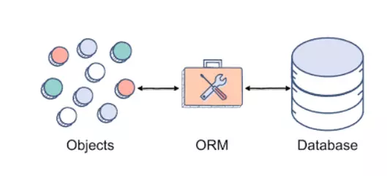
Hình 1.3: Hình minh họa ánh xạ object (class) thành database thông qua ORM.

1.4. Hệ quản trị cơ sở dữ liệu SQL Server
Trong các dự án phần mềm tại các công ty tư nhân, sự an toàn và toàn vẹn dữ liệu luôn được đặt lên hàng đầu. SQL Server của Microsoft là một hệ quản trị cơ sở dữ liệu quan hệ (RDBMS) mạnh mẽ, có khả năng xử lý lượng dữ liệu lớn và hỗ trợ cực tốt cho nền tảng .NET.
Trong website này, SQL Server đóng vai trò lưu trữ mọi thông tin từ tài khoản người dùng, hàng trăm công thức nấu ăn cho đến các bình luận và đánh giá. Việc thiết kế các ràng buộc (Constraints) như khóa chính, khóa ngoại giúp dữ liệu luôn nhất quán, tránh tình trạng sai lệch thông tin món ăn.

1.5. Công nghệ Frontend: Bootstrap và Razor View Engine
1.5.1. Bootstrap Framework
Để website có giao diện chuyên nghiệp mà không mất quá nhiều thời gian viết CSS thủ công, em đã sử dụng Bootstrap – Framework CSS phổ biến nhất thế giới.
- Responsive Design: Giúp website hiển thị đẹp trên cả máy tính lẫn điện thoại, một yếu tố sống còn khi người dùng thường vừa cầm điện thoại vừa nấu ăn.
- Component có sẵn: Các nút bấm, thanh điều hướng (Navbar), thẻ hiển thị (Cards) giúp tiết kiệm đáng kể thời gian thiết kế.
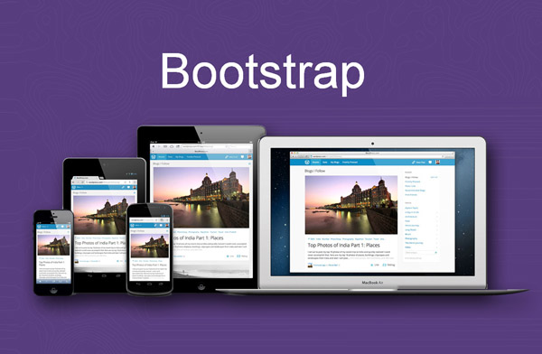
Hình 1.4: Hình minh họa tính năng Responsive của Bootstrap.
1.5.2. Razor View Engine
Razor là một cú pháp cho phép lập trình viên nhúng mã C# trực tiếp vào HTML một cách mượt mà bằng ký hiệu @. Đây là cầu nối tuyệt vời để đổ dữ liệu từ Controller ra ngoài giao diện một cách nhanh chóng và rõ ràng.

CHƯƠNG 2: HIỆN THỰC HÓA NGHIÊN CỨU
Nếu như Chương 1 là bước chuẩn bị về mặt tư duy và lựa chọn công cụ, thì Chương 2 chính là giai đoạn cốt lõi để biến những ý tưởng và lý thuyết đó thành một sản phẩm phần mềm có thể vận hành trong thực tế.
Từ những trải nghiệm trong quá trình vừa học vừa tham gia vào môi trường làm việc tại doanh nghiệp tư nhân, em nhận thấy một dự án phần mềm thành công hiếm khi bắt đầu ngay bằng việc viết mã lệnh (coding). Ngược lại, việc phân tích kỹ lưỡng bài toán, đặc tả chính xác nhu cầu của người dùng và thiết kế một cấu trúc cơ sở dữ liệu rành mạch từ đầu mới là chìa khóa quyết định sự ổn định của hệ thống. Quỹ thời gian hạn hẹp của một sinh viên hệ vừa học vừa làm không cho phép em viết code một cách tùy hứng, mà bắt buộc phải áp dụng một tư duy phát triển có hệ thống: sai số ít nhất và dễ dàng bảo trì nhất.
Với đồ án "Xây dựng website Chia sẻ công thức nấu ăn", khâu thiết kế ban đầu lại càng trở nên quan trọng. Hệ thống không chỉ lưu trữ những văn bản đơn thuần mà phải xử lý sự liên kết chặt chẽ và phức tạp giữa nhiều luồng thông tin: từ dữ liệu định danh của người dùng, phân loại danh mục ẩm thực, cho đến tính đa tầng của một công thức nấu ăn (bao gồm hình ảnh thực tế, định lượng nguyên liệu và trình tự các bước thực hiện).
Chính vì vậy, trong Chương 2 này, em sẽ trình bày chi tiết toàn bộ lộ trình "hiện thực hóa" dự án theo đúng chuẩn của một quy trình phát triển web cơ bản. Lộ trình này sẽ bắt đầu từ việc mô tả tổng quan bài toán và vạch ra các yêu cầu chức năng cụ thể (cho cả người dùng vãng lai và thành viên hệ thống). Tiếp đó, hệ thống sẽ được phác họa trực quan thông qua lược đồ Use Case. Đặc biệt, trọng tâm của chương sẽ đặt vào việc phân tích mô hình cơ sở dữ liệu — nơi minh chứng cho việc áp dụng thành công phương pháp Entity Framework Code-First để giải quyết trọn vẹn các luồng nghiệp vụ thực tế. Qua đó, thể hiện rõ sự gắn kết giữa kiến thức giảng đường và kỹ năng giải quyết vấn đề trong công việc thực tiễn.

2.1. Mô tả bài toán
Bài toán cốt lõi đặt ra cho hệ thống là làm thế nào để quá trình đóng góp và chia sẻ công thức nấu ăn diễn ra tự nhiên, logic và thân thiện với người sử dụng, đồng thời vẫn đảm bảo tính cấu trúc chặt chẽ của cơ sở dữ liệu. Khác với một bài viết tin tức thông thường, một công thức ẩm thực đòi hỏi tính phân lớp dữ liệu rất cao. Nếu gộp tất cả thông tin (tên món, thời gian chuẩn bị, hình ảnh minh họa, danh sách hàng chục nguyên liệu và trình tự các bước chế biến) vào cùng một màn hình nhập liệu duy nhất, giao diện sẽ trở nên cồng kềnh, quá tải và dễ gây bối rối trong thao tác.
Để giải quyết vấn đề này, hướng tiếp cận được lựa chọn là phân rã quy trình thành các bước nhỏ theo mô hình Master-Detail. Sơ đồ luồng hoạt động (Activity Diagram) dưới đây sẽ minh họa chi tiết cách hệ thống dẫn dắt người dùng đi từ bước xác thực tài khoản, khởi tạo thông tin chung của món ăn, cho đến giai đoạn linh hoạt bổ sung danh sách nguyên liệu và hướng dẫn thực hiện.
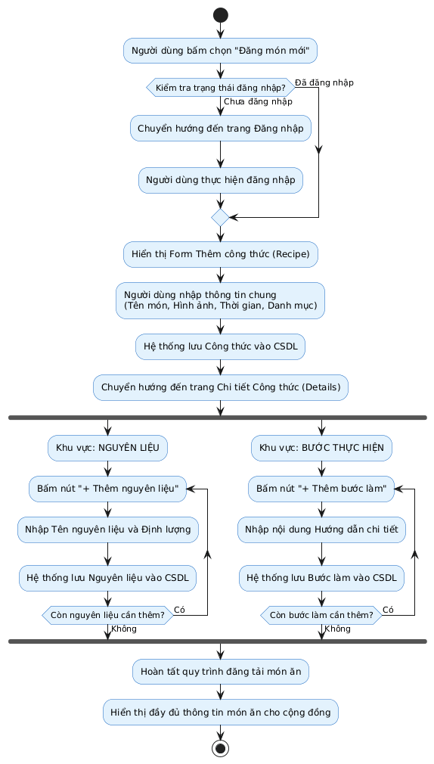
Hình 2.1: Sơ đồ luồng hoạt động nghiệp vụ Đăng tải công thức nấu ăn
Nhìn vào sơ đồ luồng nghiệp vụ trên, có thể thấy luồng dữ liệu được tách bạch rõ ràng. Ngay sau khi thông tin nền tảng của món ăn (Master) được khởi tạo và lưu trữ an toàn, hệ thống tự động chuyển hướng, mở ra không gian (Detail) để người dùng tự do thêm mới dữ liệu. Vòng lặp nhập liệu cho phép bổ sung không giới hạn các thành phần nguyên liệu và các bước làm cho đến khi hoàn tất. Cơ chế này không chỉ giúp tránh tình trạng nghẽn cổ chai khi truyền tải dữ liệu lên máy chủ mà còn mang lại trải nghiệm nhập liệu liền mạch, hạn chế tối đa rủi ro mất mát thông tin nếu xảy ra sự cố gián đoạn giữa chừng.

2.2. Yêu cầu chức năng
Dựa trên việc khảo sát và phân tích bài toán, hệ thống "Website Chia sẻ công thức nấu ăn" được thiết kế để phục vụ hai nhóm đối tượng người dùng chính: Người dùng ẩn danh (Khách viếng thăm) và Thành viên đã đăng nhập. Các yêu cầu chức năng được đặc tả chi tiết nhằm đảm bảo đáp ứng trọn vẹn nhu cầu trải nghiệm và thao tác của từng nhóm đối tượng, cụ thể như sau:
2.2.1. Nhóm chức năng dành cho Người dùng ẩn danh (Guest)
Đây là nhóm người dùng truy cập vào website nhưng chưa có tài khoản hoặc chưa thực hiện đăng nhập. Mục tiêu chính của hệ thống đối với nhóm này là cung cấp khả năng tra cứu và tham khảo thông tin một cách nhanh chóng, tiện lợi nhất.
- Xem danh sách công thức: Màn hình trang chủ hiển thị danh sách các công thức nấu ăn mới nhất được cộng đồng chia sẻ. Dữ liệu được trình bày dưới dạng các thẻ (card) trực quan, bao gồm hình ảnh minh họa, tên món ăn, danh mục, tên người đăng và tổng thời gian thực hiện.
- Tìm kiếm thông tin: Cung cấp thanh công cụ tìm kiếm ngay tại trang chủ, cho phép người dùng tra cứu nhanh các công thức dựa trên từ khóa liên quan đến tên món ăn hoặc tên danh mục (ví dụ: Món Á, Đồ ăn vặt, Tráng miệng).
- Xem chi tiết công thức: Cho phép nhấp chọn vào một món ăn bất kỳ để truy cập trang chi tiết, nơi hiển thị toàn bộ thông tin chuyên sâu bao gồm định lượng nguyên liệu chuẩn xác và chuỗi các bước thực hiện theo thứ tự.
- Đăng ký tài khoản: Cung cấp biểu mẫu đăng ký với các trường thông tin cơ bản (Tên đăng nhập, Mật khẩu, Email) để người dùng vãng lai có thể thiết lập tài khoản mới, trở thành thành viên chính thức của nền tảng.
2.2.2. Nhóm chức năng dành cho Thành viên (Member)
Thành viên là những người dùng đã sở hữu tài khoản và được hệ thống xác thực. Ngoài việc kế thừa toàn bộ các chức năng tra cứu của Người dùng ẩn danh, Thành viên được cấp quyền tương tác sâu hơn nhằm đóng góp nội dung và xây dựng cộng đồng.
- Xác thực và phân quyền: Chức năng đăng nhập, đăng xuất an toàn dựa trên cơ chế Forms Authentication và phiên làm việc (Session). Thanh menu điều hướng sẽ tự động thay đổi giao diện, hiển thị thêm các công cụ quản lý khi người dùng đăng nhập thành công.
- Đăng tải công thức mới: Chức năng cốt lõi cho phép thành viên khởi tạo một công thức nấu ăn của riêng mình. Hệ thống hỗ trợ tải lên tệp tin hình ảnh từ thiết bị cá nhân và tự động lưu trữ, tổ chức thư mục trên máy chủ.
- Quản lý cấu trúc món ăn (Master-Detail): Cơ chế quản lý chuyên sâu cho phép thành viên liên tục cập nhật, bổ sung các thông tin chi tiết cho món ăn vừa khởi tạo. Quá trình này bao gồm việc thêm mới các dòng dữ liệu vào bảng Nguyên liệu (Ingredients) và bảng Hướng dẫn thực hiện (Steps).
- Quản lý danh mục hệ thống: Cho phép thao tác quản trị cơ bản (Thêm, Xem chi tiết, Cập nhật) đối với danh sách các danh mục ẩm thực, giúp hệ thống phân loại món ăn ngày càng phong phú và đa dạng hơn.

2.3. Mô hình cơ sở dữ liệu
Để đáp ứng các yêu cầu chức năng đã đề ra, cơ sở dữ liệu của hệ thống được thiết kế theo mô hình quan hệ, đảm bảo tính toàn vẹn và chuẩn hóa dữ liệu. Dựa trên hướng tiếp cận Entity Framework Code-First, toàn bộ cấu trúc này được ánh xạ tự động từ các lớp thực thể (Models) trong mã nguồn C# xuống hệ quản trị cơ sở dữ liệu SQL Server.
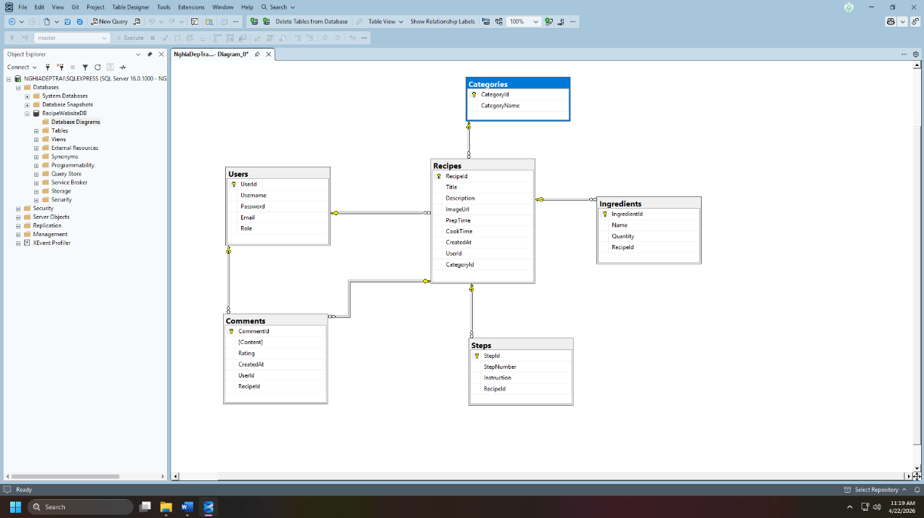
Hình 2.2: Sơ đồ quan hệ thực thể (Database Diagram) của hệ thống
Mô hình cơ sở dữ liệu (RecipeWebsiteDB) bao gồm các thực thể cốt lõi với cấu trúc và mối quan hệ như sau:
- Bảng Users (Người dùng): Đóng vai trò quản lý thông tin định danh của hệ thống. Bảng lưu trữ Mã người dùng (Primary Key), Tên đăng nhập, Mật khẩu, Email và Phân quyền (Role). Bảng Users đóng vai trò là bảng cha, có mối quan hệ một-nhiều (1-N) với bảng Recipes (một người dùng có thể đăng nhiều món ăn) và bảng Comments.
- Bảng Categories (Danh mục): Quản lý bộ dữ liệu phân loại ẩm thực. Bảng này cung cấp khóa ngoại cho bảng Recipes để xác định món ăn thuộc nhóm nào (quan hệ 1-N).
- Bảng Recipes (Công thức nấu ăn): Là thực thể trung tâm của sơ đồ cơ sở dữ liệu. Bảng này lưu trữ toàn bộ các trường thông tin nền tảng (Master) như Tên món, Hình ảnh, Thời gian chuẩn bị, Thời gian nấu. Recipes nhận hai khóa ngoại (Foreign Keys) trỏ về Users và Categories.
- Bảng Ingredients (Nguyên liệu) và Bảng Steps (Bước thực hiện): Hai bảng này đảm nhận vai trò lưu trữ luồng dữ liệu chi tiết (Detail). Cả hai đều chứa khóa ngoại RecipeId, thiết lập mối quan hệ nhiều-một (N-1) với bảng Recipes, cho phép cấu trúc một món ăn có thể mở rộng không giới hạn số lượng thành phần nguyên liệu và công đoạn thực hiện.
- Bảng Comments (Bình luận): Lưu trữ phản hồi đánh giá của cộng đồng. Để đảm bảo tính logic, mỗi bản ghi bình luận bắt buộc phải liên kết đồng thời đến một người dùng cụ thể (UserId) và một món ăn cụ thể (RecipeId).
Xử lý kỹ thuật: Giải quyết xung đột vòng lặp xóa dây chuyền (Cascade Delete)
Trong quá trình khởi tạo cấu trúc cơ sở dữ liệu thực tế bằng công cụ Migrations, hệ thống đã ghi nhận một xung đột về tính toàn vẹn tham chiếu của SQL Server. Cụ thể, cơ chế xóa dây chuyền (Cascade Delete) mặc định của Entity Framework đã tạo ra một vòng lặp (multiple cascade paths) giữa ba bảng Users, Recipes và Comments. Khi một tài khoản người dùng bị xóa, SQL Server sẽ cố gắng xóa đồng thời các công thức của người đó và các bình luận của người đó. Tuy nhiên, việc xóa công thức lại kích hoạt thêm một lệnh xóa các bình luận thuộc về công thức ấy, dẫn đến hai luồng tác động cùng lúc lên bảng Comments, gây ra lỗi từ chối thực thi từ phía SQL Server.
Để giải quyết triệt để điểm nghẽn kỹ thuật này, hệ thống đã can thiệp vào giai đoạn ánh xạ mô hình (Model Creating) bằng kỹ thuật Fluent API. Cụ thể, phương thức OnModelCreating trong lớp cấu hình DbContext đã được ghi đè nhằm thiết lập thuộc tính WillCascadeOnDelete(false) cho các khóa ngoại của bảng Comments. Thao tác này vô hiệu hóa vòng lặp xóa tự động, giúp SQL Server chấp thuận cấu trúc và tiến hành khởi tạo cơ sở dữ liệu thành công, đảm bảo sự an toàn tuyệt đối cho hệ thống dữ liệu trong quá trình vận hành thực tế.

2.4. Lược đồ Use Case
Lược đồ Use Case (Use Case Diagram) là công cụ trực quan giúp mô hình hóa các chức năng của hệ thống dưới góc nhìn của người sử dụng. Dựa trên đặc tả yêu cầu ở phần trước, lược đồ được xây dựng nhằm làm rõ các tác nhân (Actors) tham gia vào hệ thống và những hành động (Use Cases) mà họ được phép thực hiện.
Hệ thống được thiết kế với hai tác nhân chính:
- Người dùng ẩn danh (Guest): Có quyền truy cập vào các chức năng cơ bản mang tính chất tra cứu thông tin như xem danh sách, tìm kiếm, xem chi tiết công thức và thực hiện việc đăng ký/đăng nhập.
- Thành viên (Member): Kế thừa toàn bộ quyền hạn của Người dùng ẩn danh, đồng thời được cấp thêm các đặc quyền quản trị nội dung.
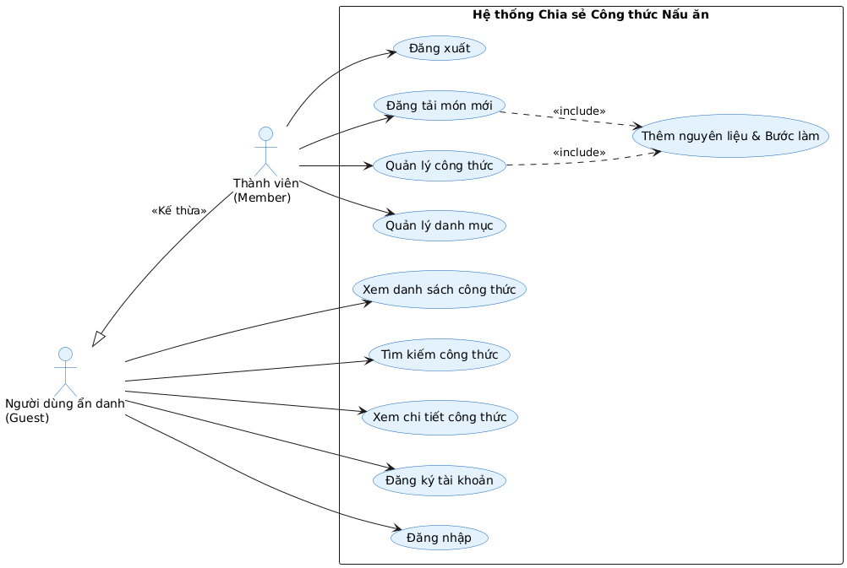
Hình 2.3: Lược đồ Use Case tương tác hệ thống

Điểm đáng chú ý trong lược đồ là mối quan hệ <<include>> (Bao hàm) được thiết lập giữa chức năng "Đăng tải món mới", "Quản lý công thức" với chức năng "Thêm nguyên liệu & Bước làm". Mối quan hệ này phản ánh chính xác luồng nghiệp vụ Master-Detail đã được phân tích: hành động thêm nguyên liệu và bước thực hiện là một phần thiết yếu, bắt buộc phải diễn ra bên trong quá trình hoàn thiện một công thức nấu ăn trên hệ thống. Cấu trúc này giúp đảm bảo tính toàn vẹn và logic của dữ liệu khi lưu trữ xuống cơ sở dữ liệu SQL Server.

2.5. Kiến trúc hệ thống
Kiến trúc hệ thống đóng vai trò như một bản thiết kế tổng thể, định hình cách thức các thành phần phần mềm, phần cứng giao tiếp và tương tác với nhau. Nhằm đảm bảo hệ thống "Website Chia sẻ công thức nấu ăn" hoạt động ổn định, dễ bảo trì và có khả năng mở rộng trong tương lai, mô hình Client-Server (Khách-Chủ) kết hợp với kiến trúc 3 lớp logic (3-Tier Architecture) thông qua nền tảng ASP.NET MVC đã được áp dụng.
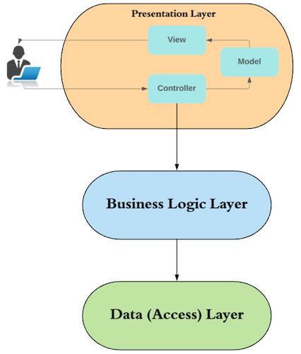
Hình 2.4: Sơ đồ kiến trúc tổng thể của hệ thống
2.5.1. Tầng Khách (Client / Presentation Tier)
- Mô tả: Là nơi người dùng trực tiếp thao tác (thông qua các trình duyệt web như Chrome, Edge, Safari...). Tầng này chịu trách nhiệm thu thập yêu cầu của người dùng và hiển thị thông tin trả về một cách trực quan.
- Công nghệ sử dụng: Giao diện được xây dựng dựa trên sự kết hợp giữa HTML/CSS, bộ thư viện Bootstrap (đảm bảo tính năng Responsive, thích ứng trên cả thiết bị di động và máy tính bàn) cùng với Razor View Engine. Razor đóng vai trò biên dịch các cú pháp nhúng của C# thành mã HTML thuần túy trước khi gửi xuống trình duyệt.
2.5.2. Tầng Ứng dụng (Application / Business Logic Tier)
- Mô tả: Đây là "bộ não" của toàn bộ hệ thống, nơi được triển khai và vận hành trên Web Server. Tầng này chịu trách nhiệm tiếp nhận HTTP Request từ Client, xử lý các nghiệp vụ logic (kiểm tra quyền đăng nhập, điều phối upload hình ảnh món ăn...) và tương tác với cơ sở dữ liệu.
- Công nghệ sử dụng: Được xây dựng hoàn toàn bằng ngôn ngữ lập trình C# trên nền tảng ASP.NET MVC.
  - Controllers: Đóng vai trò bộ điều hướng, nhận yêu cầu từ giao diện, gọi Models để xử lý và quyết định View nào sẽ được hiển thị.
  - Models: Chứa các lớp đối tượng (Recipe, Ingredient, User...) phản ánh chính xác các thực thể nghiệp vụ thực tế.
  - Entity Framework (EF): Đóng vai trò là cầu nối (Data Access Layer). Với phương pháp Code-First, EF tự động ánh xạ các đối tượng (Object) trong bộ nhớ thành các bản ghi dữ liệu, loại bỏ việc phải viết các câu lệnh SQL thủ công.
2.5.3. Tầng Dữ liệu (Database Tier)
- Mô tả: Nơi lưu trữ vĩnh viễn và bảo vệ toàn vẹn dữ liệu của hệ thống, bao gồm thông tin tài khoản, danh sách món ăn, danh mục và các dữ liệu liên quan khác.
- Công nghệ sử dụng: Hệ quản trị cơ sở dữ liệu Microsoft SQL Server. Các ràng buộc khóa chính (Primary Key) và khóa ngoại (Foreign Key) được thiết lập chặt chẽ để đảm bảo tính nhất quán của dữ liệu (ví dụ: việc tắt cơ chế Cascade Delete để tránh vòng lặp xóa dữ liệu giữa các bảng User, Recipe và Comment).
2.5.4. Môi trường phát triển và triển khai Để hiện thực hóa kiến trúc trên, các công cụ và môi trường sau đã được thiết lập:
- Môi trường lập trình (IDE): Microsoft Visual Studio (phiên bản 2019/2022).
- Môi trường quản trị CSDL: SQL Server Management Studio (SSMS).
- Nền tảng thực thi: .NET Framework và IIS Express (tích hợp sẵn trong Visual Studio để chạy thử nghiệm ở môi trường Localhost).

CHƯƠNG 3: KẾT QUẢ NGHIÊN CỨU
Sau quá trình nghiên cứu, phân tích thiết kế và tiến hành lập trình, hệ thống "Website Chia sẻ công thức nấu ăn" đã được xây dựng hoàn thiện các chức năng cốt lõi. Ứng dụng được triển khai và vận hành thử nghiệm ổn định trên môi trường máy chủ cục bộ (Localhost). Dưới đây là các kết quả đạt được thể hiện qua giao diện và luồng xử lý thực tế của hệ thống.

3.1. Giao diện và chức năng dành cho Khách viếng thăm (Guest)
Hệ thống cung cấp trải nghiệm thân thiện ngay từ khi người dùng chưa đăng nhập, hỗ trợ việc tra cứu thông tin ẩm thực một cách nhanh chóng.
3.1.1. Giao diện Trang chủ và tính năng tìm kiếm Trang chủ là nơi tổng hợp các công thức mới nhất từ cộng đồng. Dữ liệu được hiển thị dưới dạng thẻ (Card) với hình ảnh trực quan, tên món ăn, danh mục và thời gian chế biến. Ngay phần trên cùng là thanh công cụ tìm kiếm hoạt động dựa trên phương thức GET, cho phép lọc món ăn theo từ khóa.
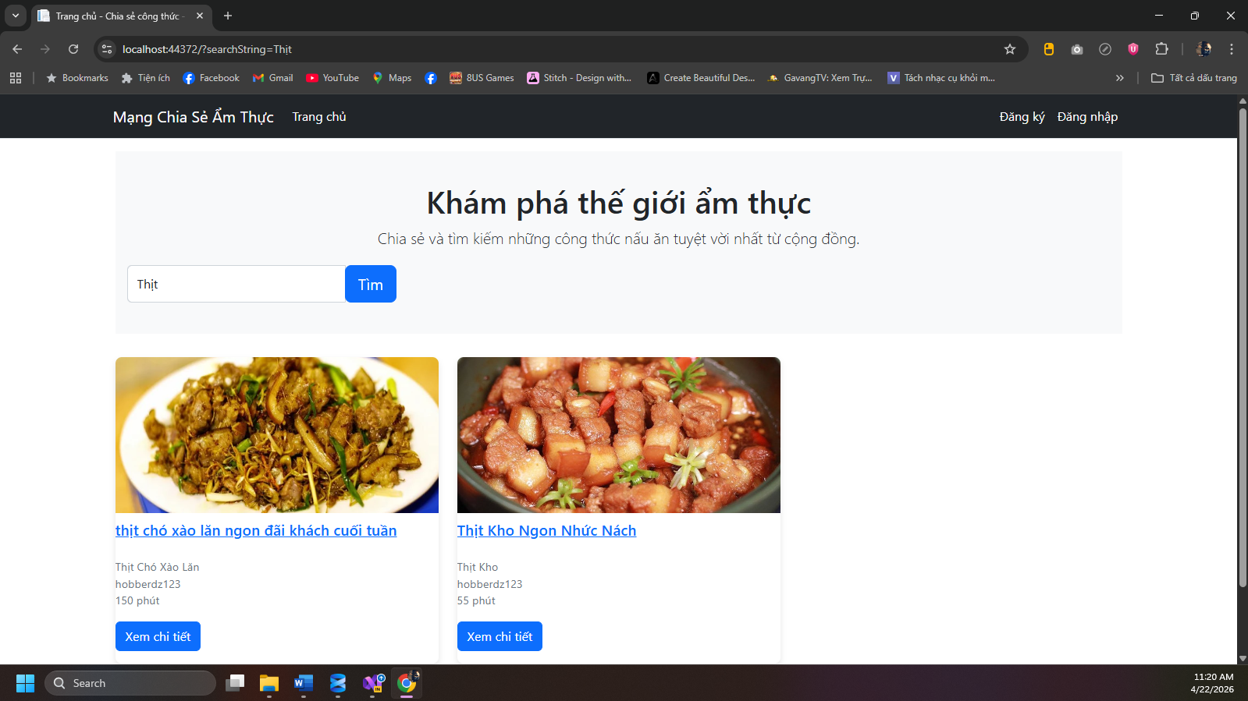
Hình 3.1: Giao diện Trang chủ và kết quả lọc từ khóa tìm kiếm
3.1.2. Giao diện Chi tiết công thức nấu ăn Khi nhấp vào một thẻ món ăn bất kỳ, hệ thống sẽ điều hướng sang trang Chi tiết. Tại đây, cấu trúc Master-Detail được thể hiện rõ ràng với phần thông tin chung (Hình ảnh, tác giả) nằm ở trên; danh sách Nguyên liệu và Hướng dẫn thực hiện được chia cột song song ở dưới.
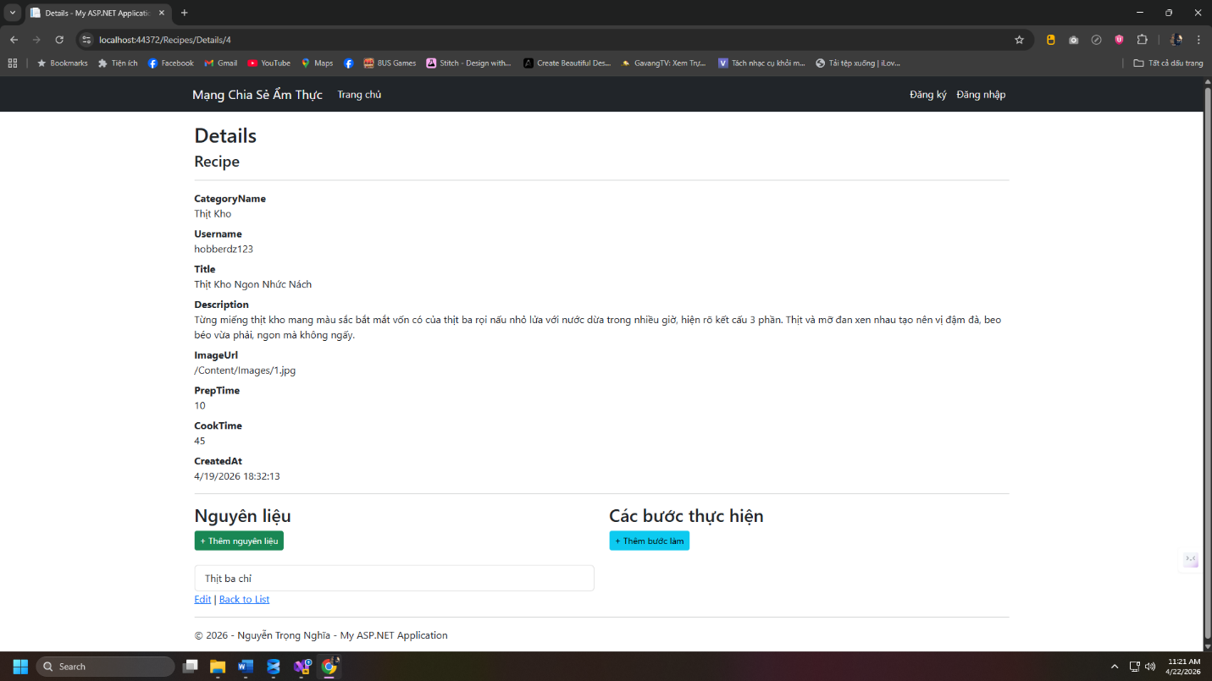
Hình 3.2: Màn hình hiển thị chi tiết một công thức nấu ăn
3.1.3. Giao diện Đăng ký và Đăng nhập Hệ thống sử dụng Forms Authentication. Giao diện biểu mẫu được thiết kế tối giản, tích hợp sẵn các thông báo lỗi (Validation) khi người dùng nhập sai định dạng hoặc sai thông tin tài khoản.
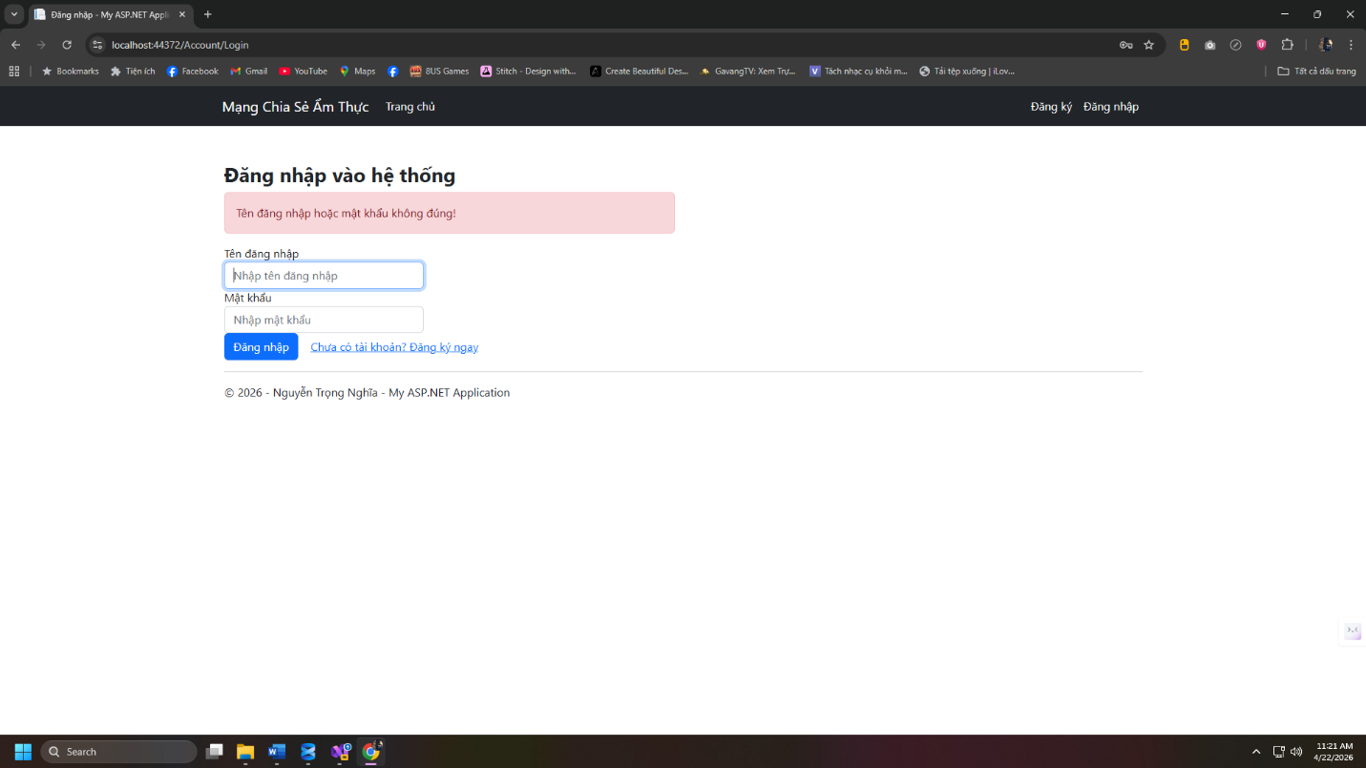
Hình 3.3: Giao diện Đăng nhập và cơ chế hiển thị thông báo lỗi

3.2. Giao diện và chức năng dành cho Thành viên (Member)
Sau khi đăng nhập thành công, thanh Menu điều hướng (Navbar) tự động cập nhật, hiển thị tên tài khoản góc phải và bổ sung các chức năng quản trị nội dung cá nhân.
3.2.1. Quản lý danh sách công thức cá nhân Màn hình cung cấp danh sách toàn bộ các món ăn mà thành viên đó đã đóng góp, đi kèm các nút thao tác nhanh như Xem chi tiết, Chỉnh sửa, hoặc Xóa (CRUD).
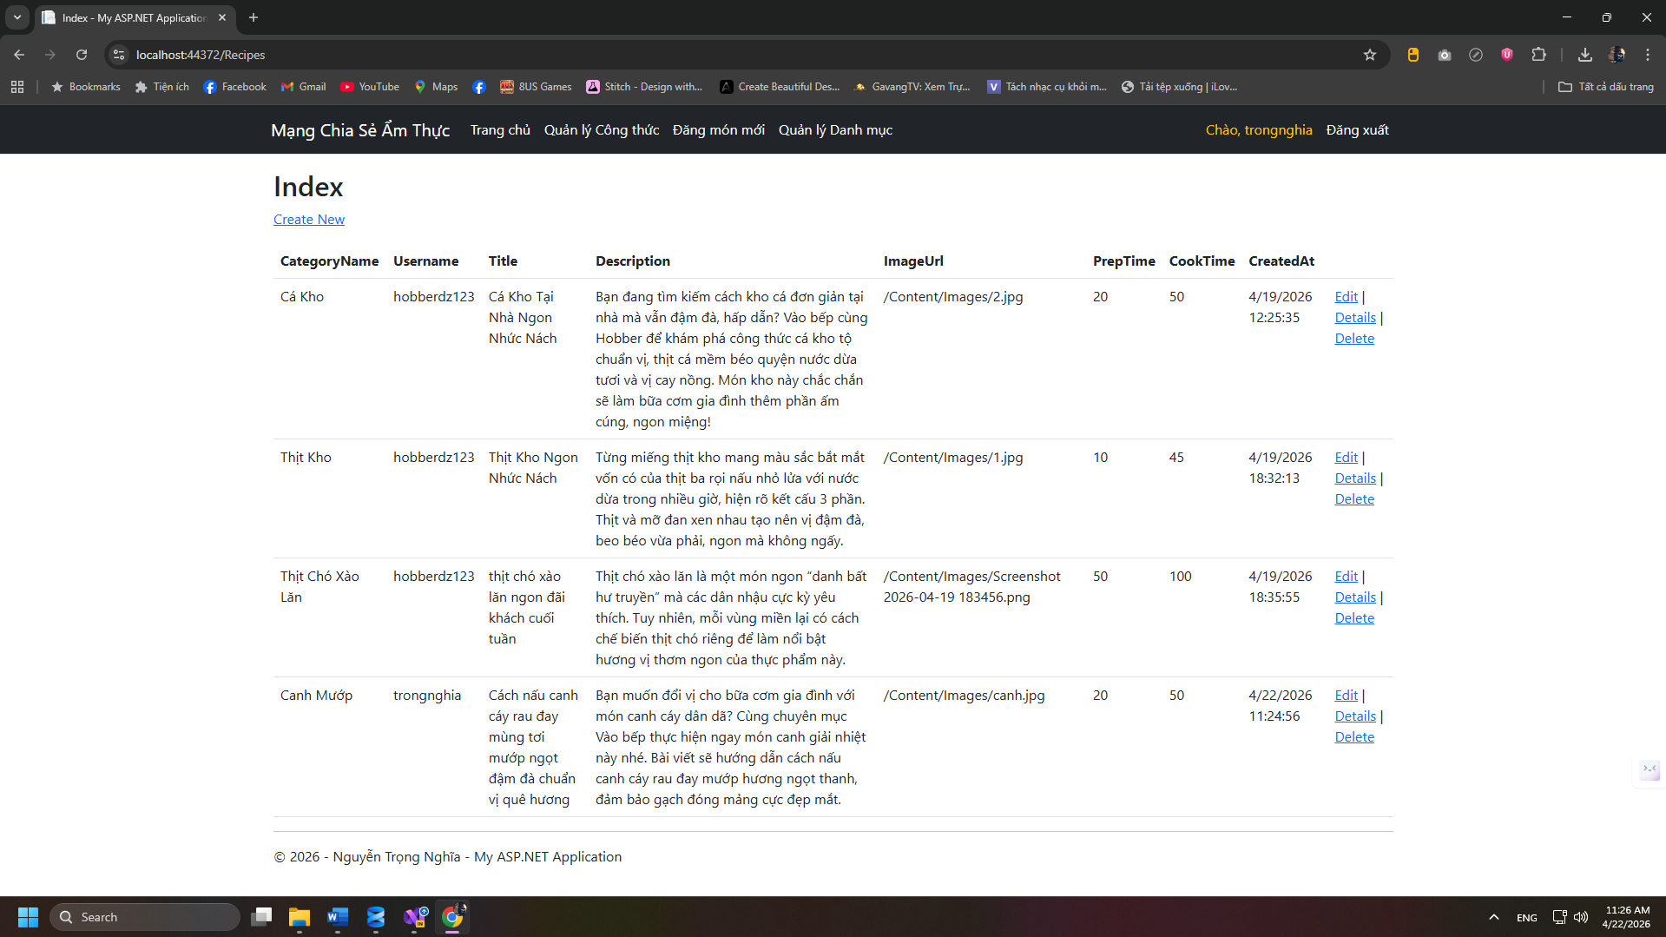
Hình 3.4: Màn hình quản lý danh sách công thức của thành viên
3.2.2. Quy trình Thêm mới công thức (Master - Detail) Đây là luồng nghiệp vụ quan trọng nhất của hệ thống, được xử lý qua hai bước nối tiếp nhau:
- Bước 1 (Khởi tạo Master): Người dùng điền thông tin mô tả và tải lên tệp tin hình ảnh.
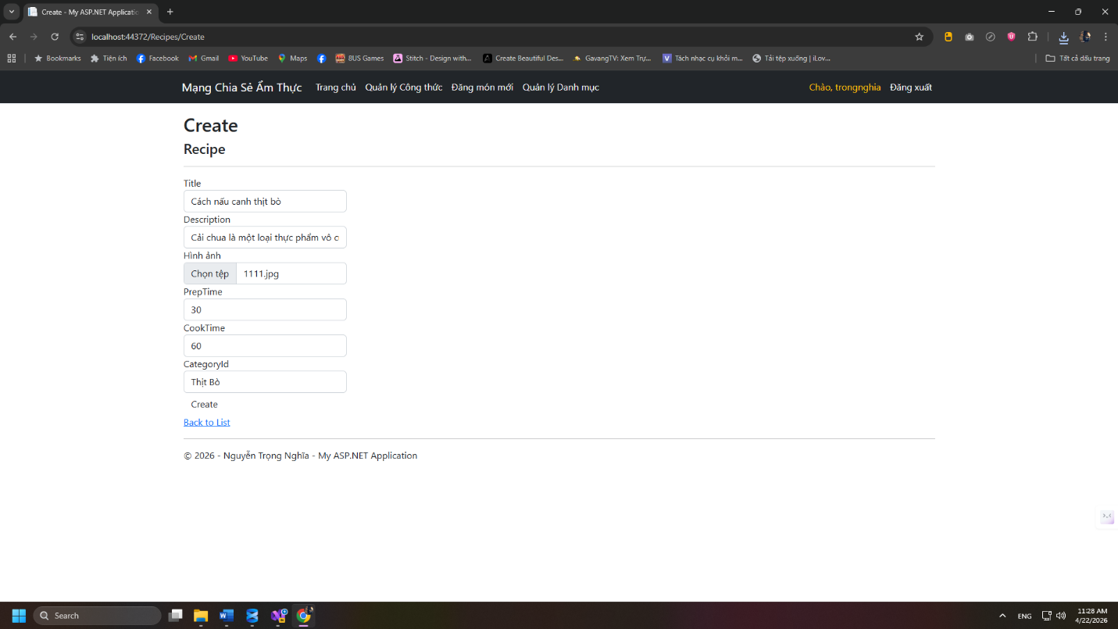
Hình 3.5: Biểu mẫu khởi tạo thông tin món ăn và tải lên hình ảnh
- Bước 2 (Cập nhật Detail): Sau khi lưu bước 1, hệ thống chuyển thẳng vào trang chi tiết, cho phép người dùng click nút "Thêm nguyên liệu" hoặc "Thêm bước làm" để liên tục đổ dữ liệu vào biểu mẫu rút gọn.
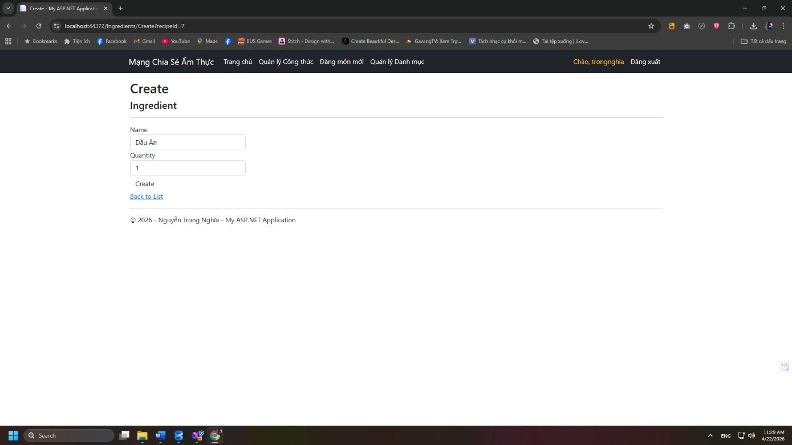
Hình 3.6: Màn hình bổ sung nguyên liệu và các bước thực hiện

3.3. Giao diện quản lý Danh mục (Categories)
Để hỗ trợ phân loại món ăn, hệ thống cung cấp phân hệ quản trị danh mục (Món Việt, Món Á, Tráng miệng, Ăn kiêng...). Dữ liệu tại đây sẽ được tự động đổ vào các thẻ Dropdown List (SelectBox) khi người dùng khởi tạo công thức mới.
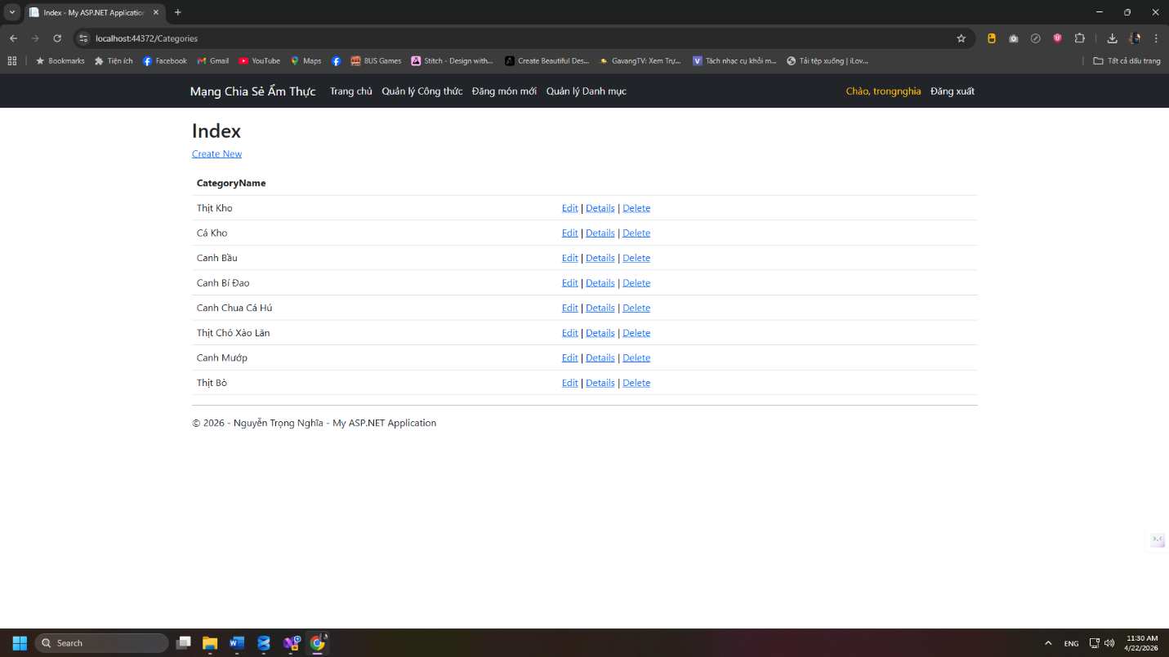
Hình 3.7: Màn hình quản lý danh sách danh mục ẩm thực

3.4. Đánh giá kết quả
Nhìn chung, hệ thống đã đáp ứng đầy đủ các yêu cầu đặc tả ban đầu. Kiến trúc MVC kết hợp với Entity Framework Code-First đã chứng minh được hiệu quả trong việc xử lý các luồng dữ liệu phức tạp. Giao diện đáp ứng tốt tính năng Responsive, điều hướng mượt mà, tốc độ phản hồi truy vấn nhanh và cơ chế quản lý tệp tin (hình ảnh) hoạt động chính xác trên môi trường thư mục vật lý của máy chủ.

CHƯƠNG 4: KẾT LUẬN VÀ HƯỚNG PHÁT TRIỂN

4.1. Kết luận chung
Trải qua quá trình nghiên cứu lý thuyết, phân tích đặc tả yêu cầu và trực tiếp tiến hành lập trình hiện thực hóa, đồ án "Xây dựng website Chia sẻ công thức nấu ăn" đã hoàn thành trọn vẹn các mục tiêu trọng tâm được đặt ra từ ban đầu. Sản phẩm không chỉ dừng lại ở mức độ một bài tập môn học thuần túy mà đã thực sự trở thành một minh chứng rõ nét cho việc ứng dụng công nghệ thông tin vào giải quyết các bài toán lưu trữ, quản lý và điều phối luồng thông tin trong thực tiễn.
Về mặt nền tảng lý luận và kỹ thuật, đồ án đã áp dụng thành công và chuẩn xác kiến trúc phần mềm ASP.NET MVC. Sự phân tách rạch ròi giữa ba tầng Model – View – Controller đã kiến tạo nên một cấu trúc mã nguồn mạch lạc, giúp tối ưu hóa luồng xử lý dữ liệu và tạo tiền đề thuận lợi cho công tác bảo trì, nâng cấp mã nguồn sau này. Đặc biệt, việc vận dụng linh hoạt kỹ thuật Entity Framework theo hướng tiếp cận Code-First đã cho thấy những ưu điểm vượt trội trong công tác quản trị hệ thống cơ sở dữ liệu. Nhờ cơ chế ánh xạ đối tượng - quan hệ (ORM) và công cụ Migrations, toàn bộ cấu trúc các bảng SQL Server, các ràng buộc dữ liệu (khóa chính, khóa ngoại) đều được khởi tạo và kiểm soát hoàn toàn thông qua các thực thể C#, giảm thiểu tối đa các sai sót phát sinh so với việc thao tác mã lệnh SQL truyền thống.
Về mặt sản phẩm ứng dụng, hệ thống đã vận hành trơn tru các luồng nghiệp vụ cốt lõi của một nền tảng chia sẻ nội dung. Giao diện được thiết kế mang tính công thái học cao, ứng dụng linh hoạt thư viện Bootstrap để đảm bảo khả năng tương thích hiển thị (Responsive) trên đa dạng các thiết bị đầu cuối. Điểm nhấn kỹ thuật đáng chú ý nhất của hệ thống nằm ở việc xử lý thành công quy trình nhập liệu Master-Detail phức tạp đối với thực thể "Công thức nấu ăn". Hệ thống đã điều phối nhịp nhàng giữa việc khởi tạo thông tin nền (ảnh, tên món, danh mục) và cơ chế lặp động để bổ sung các luồng dữ liệu chi tiết (nguyên liệu, các bước thực hiện), đồng thời áp dụng cấu hình Fluent API để xử lý triệt để các xung đột xóa dây chuyền (Cascade Delete) – một trong những điểm nghẽn kỹ thuật thường gặp khi thiết kế cơ sở dữ liệu có tính liên kết vòng.
Nhìn chung, kết quả đạt được đã chứng minh sự nhất quán giữa lý thuyết giảng đường và tư duy phát triển phần mềm thực tế, tạo ra một sản phẩm web hoạt động ổn định, bảo mật cơ bản và đáp ứng tốt trải nghiệm của người dùng cuối.

4.2. Những mặt còn hạn chế
Mặc dù đã đạt được những kết quả khả quan, song do giới hạn về mặt thời gian triển khai, nhân lực thực hiện cũng như khuôn khổ của một đề tài môn học, hệ thống vẫn còn tồn tại một số điểm hạn chế nhất định cần được nhìn nhận một cách khách quan:
- Về mặt bảo mật (Security): Cơ chế xác thực người dùng hiện tại thông qua Forms Authentication và Session hoạt động ổn định ở mức cơ bản, tuy nhiên dữ liệu mật khẩu lưu trữ trong cơ sở dữ liệu vẫn đang ở dạng văn bản thuần (plain-text). Hệ thống chưa được tích hợp các thuật toán băm mật khẩu (như Bcrypt hay SHA-256) để gia tăng tầng bảo mật chống rò rỉ dữ liệu.
- Về mặt hiệu năng xử lý (Performance): Tại màn hình trang chủ, các truy vấn lấy danh sách công thức hiện đang nạp toàn bộ bản ghi từ cơ sở dữ liệu cùng một lúc. Trong điều kiện dữ liệu mẫu còn ít, tốc độ phản hồi rất nhanh; tuy nhiên, nếu ứng dụng được triển khai thực tế với hàng nghìn bài đăng, phương pháp này sẽ gây ra hiện tượng thắt cổ chai băng thông và làm giảm tốc độ tải trang đáng kể.
- Về tính năng tương tác cộng đồng: Hệ thống hiện mới chỉ đáp ứng nhu cầu giao tiếp một chiều (người dùng chia sẻ công thức lên hệ thống). Các tính năng giao tiếp hai chiều tạo nên đặc trưng của một mạng lưới chia sẻ (như bình luận, đánh giá sao, thả tim hay lưu bộ sưu tập cá nhân) vẫn chưa được hiện thực hóa.

4.3. Hướng phát triển và mở rộng trong tương lai
Từ những nền tảng công nghệ vững chắc đã được xây dựng trong khuôn khổ đồ án, hệ thống hoàn toàn có đầy đủ tiềm năng để tiếp tục mở rộng quy mô, hướng tới một nền tảng công nghệ ẩm thực toàn diện. Các định hướng phát triển trong giai đoạn tiếp theo được đề xuất bao gồm:
Thứ nhất, tối ưu hóa hiệu năng và nâng cấp trải nghiệm người dùng (UX/UI). Hệ thống cần được bổ sung ngay cơ chế phân trang (Pagination) hoặc tải vô hạn (Infinite Scrolling) tại trang chủ và trang tìm kiếm, giúp chia nhỏ khối lượng dữ liệu truy vấn để đảm bảo tốc độ tải trang. Đồng thời, có thể tích hợp kỹ thuật tải dữ liệu không đồng bộ (Ajax) vào các biểu mẫu thêm Nguyên liệu/Bước làm để người dùng thao tác mượt mà hơn mà không cần tải lại toàn bộ trang web.
Thứ hai, hoàn thiện hệ sinh thái tương tác cộng đồng và phân quyền quản trị. Kế hoạch phát triển tiếp theo sẽ tập trung xây dựng phân hệ quản trị (Admin Dashboard) chuyên biệt, cấp quyền cho bộ phận kiểm duyệt có thể rà soát, phê duyệt hoặc ẩn các bài đăng vi phạm tiêu chuẩn cộng đồng. Song song đó, hệ thống sẽ mở khóa các tính năng đánh giá (Rating) và thảo luận (Comments) bên dưới mỗi món ăn, cho phép người dùng giao lưu, góp ý và chia sẻ kinh nghiệm thực tế.
Thứ ba, ứng dụng Trí tuệ nhân tạo (AI) và Khai phá dữ liệu (Data Mining). Trong bối cảnh công nghệ thông minh đang dẫn dắt thị trường, kho dữ liệu ẩm thực của website có thể trở thành nguồn tài nguyên quý giá để ứng dụng các thuật toán khai phá dữ liệu. Việc tích hợp các mô hình Học máy (Machine Learning) sẽ cho phép hệ thống phân tích lịch sử tra cứu của người dùng, từ đó xây dựng hệ thống gợi ý thông minh (Recommendation System). Hệ thống tương lai có thể tự động đề xuất các thực đơn phù hợp với sở thích cá nhân, điều kiện thời tiết, hoặc đưa ra các gợi ý món ăn khả thi dựa trên những nguyên liệu còn tồn đọng trong tủ lạnh của gia đình.
Cuối cùng, triển khai thực tế trên nền tảng Điện toán đám mây (Cloud Computing). Để biến sản phẩm từ một đồ án môn học thành một dự án thực tiễn có khả năng phục vụ hàng ngàn lượt truy cập, hệ thống cần được đóng gói và triển khai (Deploy) lên các dịch vụ máy chủ đám mây như Microsoft Azure, Amazon Web Services (AWS) hoặc SmarterASP. Cùng với đó là việc cấu hình tên miền chính thức (Domain) và cài đặt chứng chỉ bảo mật SSL (HTTPS) nhằm mang lại sự chuyên nghiệp và an tâm tuyệt đối cho cộng đồng người sử dụng.

DANH MỤC TÀI LIỆU THAM KHẢO
Microsoft Docs - C# Documentation: https://learn.microsoft.com/en-us/dotnet/csharp/
Microsoft Docs - .NET Framework: https://learn.microsoft.com/en-us/dotnet/framework/
ASP.NET MVC Overview: https://learn.microsoft.com/en-us/aspnet/mvc/overview
Entity Framework Code-First to a New Database: https://learn.microsoft.com/en-us/ef/ef6/modeling/code-first/workflows/new-database
Bootstrap Get Started: https://getbootstrap.com/docs/5.0/getting-started/introduction/
Website tham khảo món ăn Thịt: https://www.cet.edu.vn/cach-lam-thit-cho-xao-lan
Website tham khảo món: https://www.dienmayxanh.com/vao-bep/tong-hop-32-cach-kho-thit-ngon-don-gian-de-lam-dam-da-huong-08531

